Circolo Velico del Leone
in collaborazione con Yacht Club Ascona

Lago Maggiore International RS Aero Regatta
RS Aero Swiss Open

Cannobio, 22-24 May / maggio 2026

NOTICE OF RACE / PREBANDO DI REGATA

 | Organizing Authority  The Italian Sailing Association (FIV) authorizes Circolo Velico del Leone (CVL). | Autorità organizzatrice:  La Federazione Italiana Vela (FIV) che delega il Circolo Velico del Leone (CVL)
 | [NP] denotes that a breach of this rule will not be grounds for a protest by a boat. This changes RRS 60.1(a). | [NP] significa che una violazione di questa regola non potrà essere motivo di protesta da parte di una barca. Ciò modifica la RRS 60.1(a).
1. | Rules | Regole
1.1 | The event will be governed by the rules as defined in the Racing Rules of Sailing 2025 -2028(RRS). | La regata sarà disciplinata dalle Regole come definite nel Regolamento di Regata della Vela 2025-2028 (RRS).
1.2 | The Italian National Sport Regulations will apply. | La Normativa FIV per l’Attività Sportiva Organizzata in Italia sarà applicata.
1.3 | [NP] [DP] RRS 40.1 “Personal flotation devices” shall always apply while afloat. | [NP] [DP] La RRS 40.1 “Dispositivi personali di galleggiamento” sarà applicata per tutto il tempo in cui i concorrenti sono in acqua.

1.4 | If there is a conflict between languages, the English text will take precedence unless another language is provided in a prescription. | In caso di conflitto tra le lingue, il testo inglese prevale a meno che una prescrizione non venga fornita in un'altra lingua.
2. | Sailing Instructions | Istruzioni di regata
2.1 | The sailing instructions will be available at the webpage www.cvlcannobio.it and on M2sail  by 21st of May 2026. | Le Istruzioni di Regata saranno pubblicate sulla pagina web della regata e su M2sail  www.cvlcannobio.it  entro il 21 maggio 2026.
3. | Communication | Comunicati
3.1 | The official notice board is located in Parco Lido | L’albo ufficiale dei comunicati sarà la bacheca presente al Parco Lido.
4. | Eligibility | Eleggibilità
4.1 | The regatta is open to:  - RS Aero 5;  - RS Aero 6;  - RS Aero 7;  - RS Aero 9. | La regata è aperta alle barche delle classi:  - RS Aero 5;  - RS Aero 6;  - RS Aero 7;  - RS Aero 9.
4.2 | All competitors must be member of a club affiliated to a National Authority member of World Sailing as requested by the National Authority (see RRS 75).  FIV competitors must be in compliance with a valid FIV card including the health certificate. | Tutti i concorrenti devono essere membri di un circolo affiliato all’Autorità Nazionale membro di World Sailing secondo la normativa nazionale (vedi RRS 75).  I concorrenti FIV devono essere in regola con la tessera FIV in corso di validità vidimata per la parte sanitaria.
5. | Entry | Iscrizioni
5.1 | Registrations: from February 14th till May 1st 2026.  Late entries will be accepted until 20th of May 2026 by 18:30, (see NoR 6.1).  FIV (Italian Sailing Federation) Sailors:  Boats with FIV sailors will have to register through the FIV website at the following link: https://federvela.coninet.it  Event code: 2026-XXX.  Foreign Sailors:  Foreign competitors who are not FIV members have to send the registration through manage2sail at the following link:  https://manage2sail.com/en-US/event/lmrsaero2026#!/ | Iscrizioni: dal 14 febbraio fino al 1 Maggio 2026.  Iscrizioni tardive entro il 20 maggio 2026 alle ore 18:30, (vedi BdR 6.1).  Concorrenti FIV:  Le barche con equipaggio FIV dovranno inviare le iscrizioni tramite il Portale FIV, accessibile al seguente link: https://federvela.coninet.it  Codice manifestazione: 2026-XXX.  Concorrenti stranieri:  I concorrenti stranieri non tesserati FIV dovranno inviare le iscrizioni tramite manage2sail al seguente link:  https://manage2sail.com/en-US/event/lmrsaero2026#!/
5.2 | After arriving at the event site, all competitors must confirm their registration at the regatta office located at the gazebo at Parco Lido at the times shown in the schedule at NoR 7. | Arrivati sul luogo dell’evento, tutti i concorrenti dovranno confermare la propria iscrizione presso la segreteria di regata situata presso il gazebo al Parco Lido, secondo gli orari illustrati al BdR 7.
5.3 | Competitors have to show the following documents at registration:  - Membership of a club affiliated to a WS member National Authority (RRS 75);  - FIV sailors must have a valid FIV membership card including the health certificate;  - Copy of the third-party liability insurance in English or Italian (see 18.1), or the FIV Plus card for FIV sailors;  - The class membership for the current year where required by the class;  - Any competitors aged under 18 shall complete the parental consent form | I concorrenti dovranno presentare all’atto della registrazione i seguenti documenti:  - Tessera di un circolo affiliato a un’autorità nazionale membro di WS (RRS 75);  - Per i concorrenti FIV: valida tessera FIV vidimata per la parte sanitaria;  - Copia della polizza assicurativa RC in inglese o italiano (vedi punto 18.1), o tessera FIV Plus per i concorrenti FIV;  - L’associazione alla classe per l’anno in corso ove richiesto dalla classe;  - I concorrenti di età inferiore ai 18 anni devono compilare il modulo apposito di affido.
5.4 | Competitors can send the documents prescribed at NoR 5.4 through the web page used for registration (manage2sail or FIV website), in order to speed up the registration at the race office | I concorrenti potranno inviare i documenti prescritti nel BdR 5.4 tramite la pagina web utilizzata per l’iscrizione (Portale FIV o manage2sail), al fine di velocizzare la procedura di registrazione presso la segreteria di regata.
6. | Fees | Quota d’iscrizione
6.1 | Entry Fee:  RS Aero: € 115  Under 18 yrs : € 70  Late entry fee:  RS Aero: € 115+50%  Under 18yrs : € 70+50%  to be paid, within the deadlines shown in NoR 5.1, into the following bank account:  IT46 T056 9645 2700 0000 6259 X20  BICPOSOIT22XXX  Circolo Velico del Leone, Cannobio  Banca Popolare di Sondrio  British sailors please contact Ulli before paying  (ullischeu@icloud.com)  Swiss sailors please use the following account IBAN CH36 8080 8002 4679 6512 1  Raiffeisen, Brissago, in the name of Andrea Marforio or Twint 077 513 33 07  Purpose of the payment: “Regatta: class, sail number, helm’s name and surname”. | Tassa iscrizione:  RS Aero - Maggiorenni: € 115  Minorenni: € 70.00  Tassa tardiva:  € 115.00+50%  € 70.00+50% per i minorenni  I pagamenti devono essere effettuati, entro i termini illustrati nel BdR 5.1, sul seguente conto bancario:  IT46 T056 9645 2700 0000 6259 X20  BICPOSOIT22XXX  Circolo Velico del Leone  Banca Popolare di Sondrio  Velisti svizzeri usate pf il seguente conto,  IBAN CH36 8080 8002 4679 6512 1  Raiffeisen Brissago  a nome di Andrea Marforio  oppure Twint 077 513 33 07  Causale del bonifico: “Regata: classe, numero velico, nome e cognome del timoniere
7. | Schedule | Programma
7.1 | Thursday 21st May  17:00-18:30 Registration  Friday 22nd May  9:00-10:30 Registration  11:00 Skipper meeting  12:30 First warning signal, races  19.30. Dinner (Restaurant “Giardino”)  Saturday 23rd May  TBD First warning signal, races  Sunday 24th May  TBD. First warning signal, races  Prize giving as soon as practicable after final race. | Giovedì 21 maggio  17:00-18:30 Registrazione  Venerdì 22 maggio  9:00-10:30 Registrazione  11:00 Skipper meeting  12:30 Primo segnale d’avviso, regate  19.30. Cena (Ristorante Giardino)  Sabato 23 maggio  Vedi albo Primo segnale d’avviso, regate  Domenica 24 maggio  Vedi albo Primo segnale d’avviso, regate  Premiazione appena possibile al termine delle regate.
7.2 | No warning signal will be made after 16:30 on the last scheduled day. | L’ultimo giorno di regata non sarà dato nessun segnale di avviso dopo le ore 16:30.
7.3 | Races: | Prove:
  Class | Max. races per day | Total races scheduled | Target time
  All | 4 | 10 | 40 min
  Classe | Max. prove al giorno | Totali prove previste | Tempo target
  Tutte | 4 | 10 | 40 min
8. | Advertising | Pubblicità
8.1 | Advertising is permitted in accordance with WS Regulation 20. | La pubblicità è libera come da Regulation 20 WS.
9. | Venue | Località
9.1 | Appendix A shows the location of the regatta harbour. | L’allegato A indica l’ubicazione del porto della regata.
9.2 | Appendix B shows the location of the racing areas. | L‘allegato B indica l’ubicazione dell’area di regata.
10. | Courses | I percorsi
10.1 | Windward-Leeward or triangular course as provided in the Sailing Instructions. | Percorso a bastone bolina-poppa o a triangolo come specificato nelle Istruzioni di Regata.
11. | Scoring | Punteggio
11.1 | One race must be completed to constitute a series. | Una prova deve essere completata per costituire una serie.
11.2 | A ranking list will be drawn up for each class regardless of the number of participants. | Sarà redatta una classifica per ogni Classe indipendentemente dal numero di partecipanti.
11.3 | The Low Point System will apply so changed:  (a) When fewer than 4 races have been completed, a boat’s series score will be the total of her race scores.  (b) When 4 to 7 races have been completed, a boat’s series score will be the total of her race scores excluding her worst score.  (c) When 8 or more races have been completed, a boat’s series score will be the total of her race scores excluding her two worst scores. | Sarà applicato il sistema di punteggio minimo così modificato:  (a) Quando meno di 4 prove sono completate, il punteggio della serie di una barca sarà il totale dei suoi punteggi in tutte le prove.  (b) Quando da 4 a 7 prove sono completate, il punteggio della serie di una barca sarà il totale dei suoi punteggi escluso il peggiore.  (c) Quando 8 o più prove sono completate, il punteggio della serie di una barca sarà il totale dei suoi punteggi esclusi i due peggiori.
12. | Support Person Vessels and Support Persons | Barche appoggio e personale di supporto
12.1 | All support vessels shall register with the secretary of the event and will be required to comply with event support vessel regulations. | Tutte le imbarcazioni di supporto devono essere registrate presso la segreteria della regata e devono rispettare le disposizioni.
12.2 | Support vessels shall have a VHF marine radio and life jackets for all the crew. | Le imbarcazioni di supporto devono essere dotate di radio VHF marina e giubbotti salvagente per l’equipaggio.
12.3 | Support person vessels will be part of the safety arrangement for the regatta. | Le imbarcazioni di supporto saranno integrate nel dispositivo di sicurezza della regata.
13. | Prizes | Premi
13.1 | Prizes will be given for each class depending on the number of competitors. | Saranno assegnati premi per ciascuna classe in relazione al numero di partecipanti.

14. | Media Rights | Diritti di media
14.1 | By participating in this event, competitors grant to the Organizing Authority and its sponsors the right in perpetuity to make, use and show, from time to time at their discretion, any pictures and video footage, and other reproductions of the athlete and the boat, produced during the period of the competition without compensation. | Partecipando a questo evento, i concorrenti concedono all’Autorità Organizzatrice e ai suoi sponsor il diritto a tempo indeterminato di creare, utilizzare e mostrare di volta in volta, a loro discrezione, qualsiasi ripresa video-fotografica o altre riproduzioni dell'atleta e della barca, prodotta durante il periodo della competizione senza compenso.
15. | Disclaimer of Liability | Responsabilità
15.1 | RRS 3 states: “The responsibility for a boat’s decision to participate in a race or to continue to race is hers alone”. By participating in this event each competitor agrees that sailing is part of those activities subject to article 2050 of the Italian CC (Codice Civile) and that all competitors do need to have a national membership card that covers any injuries as well as death and permanent disability. | La RRS 3 cita: "La responsabilità della decisione di una barca di partecipare a una prova o di rimanere in regata è solo sua”. Pertanto, i partecipanti sono consapevoli che l'attività velica rientra tra quelle disciplinate dall'art.2050 del cc e che tutti partecipanti dovranno essere muniti di un tesseramento federale valido che garantisce la copertura infortuni, ivi compresi caso morte ed invalidità permanente.
15.2 | The Organizing Authority, the Race Committee, the Jury, the Technical Committee if present, and any other party involved in the organization of the regatta will not accept any liability for material damage or personal injury or death sustained in conjunction with or prior to, during, or after the regatta. Each boat owner or his representative accepts these terms by registering for the event. | La Autorità Organizzatrice, il Comitato di Regata, la Giuria, il Comitato Tecnico ove presente, e quanti per qualsiasi ragione prendono parte all’organizzazione della manifestazione, declinano ogni e qualsiasi responsabilità per danni che possono subire persone e/o cose, sia a terra che in acqua, in conseguenza della loro partecipazione alla regata. Ogni armatore o il suo rappresentante accetta queste regole registrandosi all’evento.
16. | Environmental Responsibility | Responsabilità ambientale
16.1 | The Basic Principle says: “Participants are encouraged to minimize any adverse environmental impact of the sport of sailing”, it is recommended that care be taken to always protect the environment during and after the event.  Especially attention is drawn to RRS 47 - TRASH DISPOSAL- which states:  “Competitors and support persons shall not intentionally put trash in the water. This rule applies at all times while afloat. The penalty for a breach of this rule may be less than disqualification”. | Richiamando il Principio Base che cita: “I partecipanti sono incoraggiati a minimizzare qualsiasi impatto ambientale negativo dello sport della vela”, si raccomanda la massima attenzione per la salvaguardia ambientale in tutti i momenti che accompagnano la pratica dello sport della vela prima, durante e dopo la manifestazione. In particolare, si richiama l’attenzione alla RRS 47 –Smaltimento dei Rifiuti– che testualmente cita: “I concorrenti e le persone di supporto non devono gettare deliberatamente rifiuti in acqua. Questa regola si applica sempre quando in acqua. La penalità per un’infrazione a questa regola può essere inferiore alla squalifica”.
17. | Insurance | Assicurazione
17.1 | Each participating boat shall be insured with a valid third-party liability insurance including the coverage of risks at regattas, with a minimum cover of €1’500'000 per incident or the equivalent.  FIV members may use the FIV Plus card. | Ogni barca concorrente dovrà essere coperta da assicurazione RC inclusa copertura del rischio in regata, in corso di validità con massimale di copertura di almeno €1’500’000 per incidente o equivalente.  I concorrenti iscritti alla FIV potranno usare la tessera FIV Plus.

18. | Charter Boats | Barche Charter
 | TBD - if you are interested, please send a mail  to ullischeu@icloud.com | TBD
19. | Further Information | Altre informazioni
 | For further information please contact :  info@circolovelicoleone.it  or ullischeu@icloud.com | Per ulteriori informazioni prendere contatto con:  info@circolovelicoleone.it  o - ullischeu@icloud.com

Appendix / Allegato A:
Venue / Luogo: Cannobio
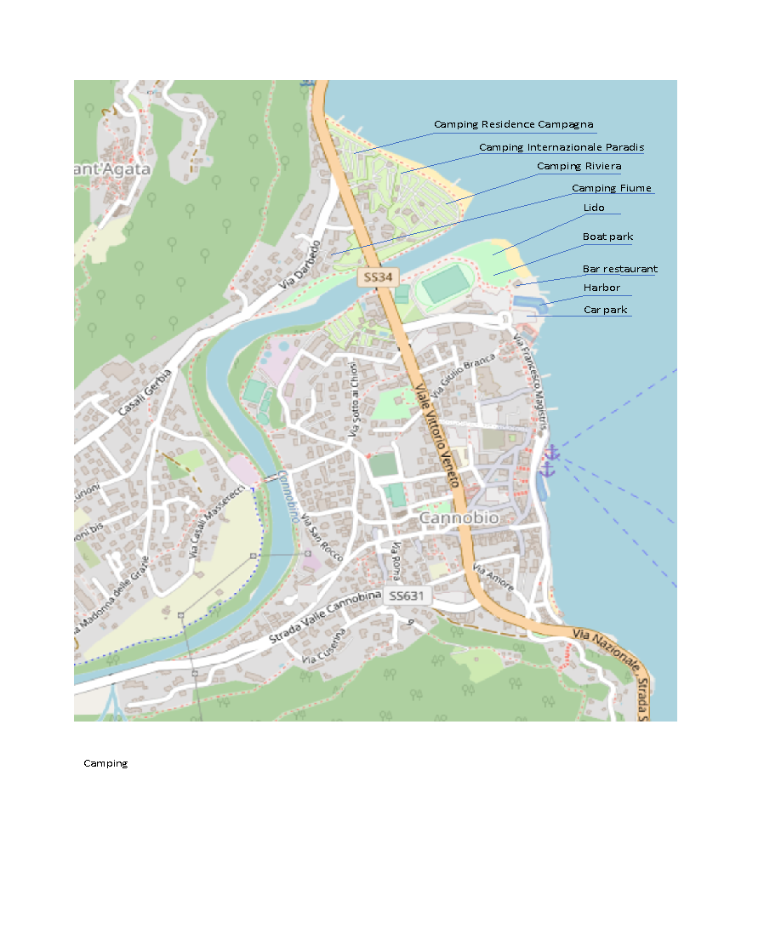
Appendix / Allegato B:
Race Area / Area di Regata:
